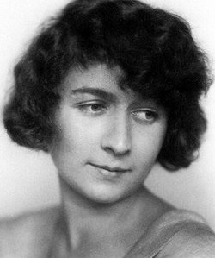

Ilse e Frida.

Parole e musica

nella memoria

Concerto per la Giornata della Memoria
Domenica 27 Gennaio 2019, ore 17

LICEO MUSICALE ISIS “NICCOLINI-PALLI”

- Introduzione (presentazione dell’evento Ilse Weber e Frida Misul) a cura di Rosaria Bruno
- I Lieder di Ilse Weber e Gideon Klein
cantati dai ragazzi della classe di canto della prof.ssa Sara Bacchelli.

- Ukolébavka (Ilse Weber) Roberta Romina Marincas
- Und der Regen rinnt (Ilse Weber) Elena Mazzei
- Ade, Kamerad! (Ilse Weber) Matteo Maenza
- Wiegenlied (Ilse Weber) Aurora Busoni
- Ukolébavka (Gideon Klein) Marina Brilli
- Wiegala (Ilse Weber) Sara Barontini
Pianista accompagnatore: prof. Paolo Filidei

- Composizioni originali ispirate alle fiabe di Ilse Weber composte dai ragazzi delle classi di Teoria, analisi e composizione del prof. Antonino Martinico e Tecnologie musicali della prof.ssa Giovanna Bartolomei.

- La fiaba delle fiabe - Irene Gualandi (opera elettroacustica)
- Zwi, il violinista - Greta Ercolano, Samuele Giannotti
(flauto, sassofono, corno, vibrafono, violino, viola, contrabbasso)
- Jossel con il violino - Gabriele Ciangherotti
(flauto, corno, vibrafono, violino, viola, contrabbasso, acusmatica)

Giovanna Nieri flauto
Giulia Costagli sassofono contralto
Loreta Ferri corno
Matteo Lenzi vibrafono
Carlo Andrea Berti violino
Ruben Sapio viola
Tommaso Menicagli contrabbasso

Voci recitanti: Andrea Filidei, Andrea Camiciotti, Stefano Vuoto

SCUOLA MEDIA G. MAZZINI e IST. COMP. M. BOLOGNESI

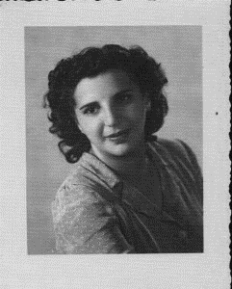
Lettura e commento biografia e diari di Frida Misul

- UND DER REGEN RINNT di Ilse Weber

Lettura e commento biografia e diari di Frida Misul

- UKOLEBAVKA di Ilse Weber

Lettura e commento biografia e diari di Frida Misul

- WIEGALA di Ilse Weber

Le parti recitative sono a cura degli studenti della Scuola Media Giuseppe Mazzini
Le parti musicali sono a cura dell'Istituto Comprensivo Micheli Bolognesi. Il coro è della classe
V elementare, la parte strumentale è eseguita dagli studenti delle scuole Medie

CORALE VENTURA
Pianista accompagnatore: prof. Paolo Filidei

- Eli Eli
Cerimonia di consegna del diario manoscritto di Frida Misul,
da parte della Comunità Ebraica al Comune di Livorno.
La cerimonia avverrà alla presenza del sindaco Filippo Nogarin,
del presidente della Comunità Ebraica, Vittorio Mosseri
e del figlio di Frida Misul, Roberto Rugiadi.

- Anì ma'amìn

- Qui in questa terra
(Inno Israele su adattamento testi Misul)

